**LAPORAN PRAKTIKUM PEKAN 3**

**MATA KULIAH ALGORITMA DAN PEMROGRAMAN**

**DOSEN PENGAMPU :**

**WAHYUDI, S.T M.T**

**OLEH :**

**MUHAMMAD HANS NAFIS**

**NIM : 2511532027**

**FAKULTAS TEKNOLOGI INFORMASI**

**DEPARTEMEN INFORMATIKA**

**UNIVERSITAS ANDALAS**

**2025**

**KATA PENGANTAR**

Puji syukur kepada Allah SWT atas segala rahmat dan karunia-Nya sehingga penulis dapat menyelesaikan Laporan Praktikum Pekan 3 ini tepat pada waktunya. Laporan ini disusun untuk memenuhi salah satu tugas praktikum mata kuliah Algoritma dan Pemograman, dengan topik pembahasan mengenai Operator dalam Bahasa Pemrograman Java.

Materi praktikum ini mencakup penerapan berbagai jenis operator yang digunakan dalam bahasa Java, yaitu Operator Aritmatika, Operator Assignment, Operator Relasional, dan Operator Logika. Dengan mempelajari dan mempraktikkan materi ini, diharapkan mahasiswa dapat memahami cara kerja operator dalam pemrograman, serta mampu mengimplementasikannya dalam pembuatan program sederhana.

Penulis menyadari bahwa laporan ini masih jauh dari sempurna. Oleh karena itu, penulis mengharapkan kritik dan saran yang membangun demi perbaikan di masa mendatang. Akhir kata, penulis mengucapkan terima kasih kepada Bapak Wahyudi S.T. M.T. selaku dosen pengampu mata kuliah Algoritma dan Pemrograman, asisten laboratorium, serta teman-teman praktikum dan pihak lain yang turut mendukung penulisan laporan ini.

Rabu, 24 September 2025

Muhammad Hans Nafis

**DAFTAR ISI**

**KATA PENGANTAR** i

**DAFTAR ISI** ii

**BAB 1** 1

**PENDAHULUAN** 1

**1.1 Latar Belakang** 1

**1.2 Tujuan Praktikum** 1

**1.3 Manfaat Praktikum** 2

**BAB 2** 3

**PEMBAHASAN** 3

**2.1 Scanner** 3

**2.2 Operator Aritmatika** 3

**2.3 Operator Assignment** 5

**2.4 Operator Relasional** 7

**2.5 Operator Logika** 9

**BAB 3** 12

**KESIMPULAN** 12

**DAFTAR PUSTAKA** 13

**LAMPIRAN** 14

**BAB 1**

**PENDAHULUAN**

**1.1 Latar Belakang**

Bahasa pemrograman merupakan sarana utama dalam proses pembuatan *software*. Salah satu bahasa pemrograman yang banyak dipakai hingga saat ini adalah Java. Karena bersifat *object-oriented*, portable, dan memiliki pusaka yang lengkap. Dalam mempelajari pemrograman Java, pemahaman mengenai operator sangat penting, karena operator merupakan symbol atau tanda yang digunakan untuk melakukan operasi terhadap data atau variabel.

Dalam kehidupan sehari-hari, kita sering menjumpai perhitungan matematika maupun logika yang membutuhkan pengolahan data. Hal ini juga berlaku dalam dunia pemrograman, dimana operator menjadi alat dasar untuk melakukan berbagai proses, seperti penjumlahan, pengurangan, pembandingan, maupun pengambilan keputusan.

Java menyediakan beberapa jenis operator, antara lain Operator Aritmatika, Operator Assignment, Operator Relasional, dan Operator Logika. Dengan mempelajari dan mempraktikkan penggunaan operator-operator tersebut, mahasiswa diharapkan dapat memahami cara kerja dasar pemrograman di Java serta mampu mengaplikasikannya dalam penyelesaian masalah komputasi sederhana.

**1.2 Tujuan Praktikum**

Tujuan dari pelaksanaan praktikum antara lain sebagai berikut :

1. Memahami konsep dasar penggunaaan operator dalam bahasa pemrograman Java.
2. Mempelajari cara kerja Scanner, Operator Aritamtika, Operator Assignment, Operator Relasional, dan Operator Logika.
3. Melatih keterampilan dalam membuat program sederhana yang menggunakan berbagai jenis operator.
4. Mengetahui perbedaan fungsi dan hasil dari tiap operator yang digunakan.
5. Mengembangkan kemampuann analisis dalam menyelesaikan masalah dengan menerapkan operator yang sesuai.

**1.3 Manfaat Praktikum**

Manfaat dari pelaksanaan praktikum antara lain sebagai berikut :

1. Memberikan pemahaman praktis kepada mahasiswa tentang peran operator dalam pemrograman Java.
2. Membantu mahasiswa lebih mudah dalam melakukan pengolahan data menggunakan operator.
3. Menjadi bekal dasar untuk mempelajari materi pemrograman yang lebih kompleks.
4. Meningkatkan kemampuan logika berpikir dan pemecahan masalah yang lebih kompleks.
5. Memberikan pengalama langsung melalui praktikum sehingga teori yang dipelajari dapat diterapkan secara nyata.

**BAB 2**

**PEMBAHASAN**

**2.1 Scanner**

*Scanner* merupakan salah satu dari 3 *class* yang berfungsi untuk mengambil *input.* Scanner merupakan *class* yang menyediakan fungsi-fungsi untuk mengambil input dari keyboard. *Scanner* ini ditemukan dalam paket *java.util*.

*Input* ini terdapat berbagai jenis, yaitu :

|  |  |
| --- | --- |
| *nextLine()* | Membaca nilai *String* |
| *nextBoolean()* | Membaca nilai *boolean* |
| *nextByte()* | Membaca nilai *byte* |
| *nextDouble()* | Membaca nilai *double* |
| *nextFloat()* | Membaca nilai *float* |
| *nextInt()* | Membaca nilai *int* |
| *nextLong()* | Membaca nilai *long* |
| *nextShort()* | Membaca nilai *Short* |

Tabel 2.1

**2.2 Operator Aritmatika**

**Operator aritmatika** adalah operator yang biasa kita temukan untuk operasi matematika. Aritmatika sendiri merupakan cabang ilmu matematika yang membahas perhitungan sederhana seperti kali, bagi, tambah dan kurang (kabataku).

Operator ini terdapat berbagai jenis, yaitu :

|  |  |
| --- | --- |
| + | Penjumlahan |
| - | Pengurangan |
| * | Perkalian |
| / | Pembagian |
| % | Sisa bagi |

Tabel 2.2

Contoh penerapannya pada pemrograman Java :

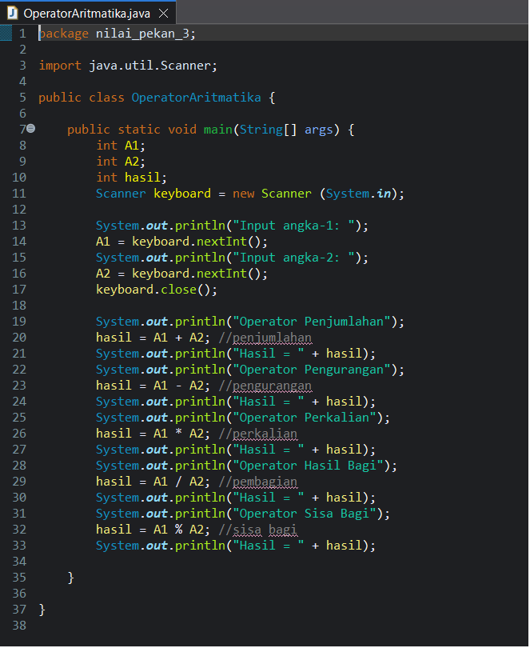

Gambar 2.1

Hasilnya sebagai berikut :

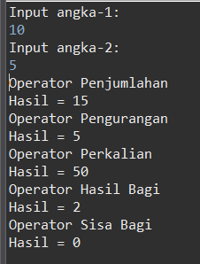

Gambar 2.2

**2.3 Operator Assignment**

Operator *assignment* adalah operator untuk memasukkan suatu nilai ke dalam variabel. Dalam bahasa Java, operator assignment menggunakan tanda sama dengan ( = ). Penggunaan operator ini dapat digabung dengan operator aritmatika.

Operator gabungan ini terdapat berbagai jenis, yaitu :

|  |  |
| --- | --- |
| += | Pengisian dan penambahan |
| -= | Pengisian dan pengurangan |
| *= | Pengisian dan perkalian |
| /= | Pengisian dan pembagian |
| %= | Pengisian dan sisa bagi |

Tabel 2.3

Contoh penerapannya pada pemrograman Java :

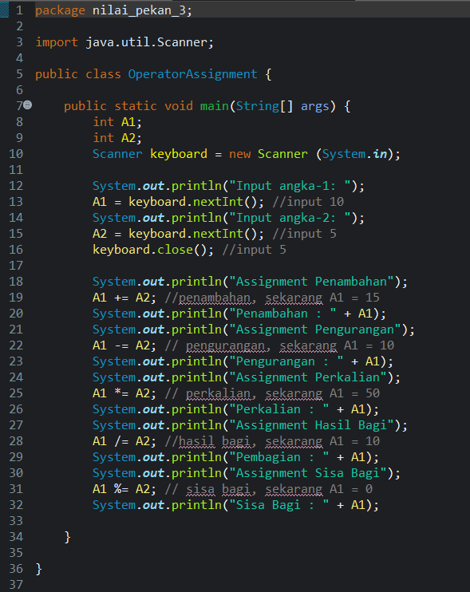

Gambar 2.3

Hasilnya sebagai berikut :

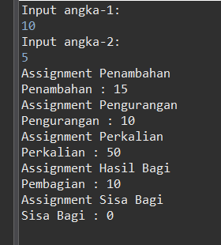

Gambar 2.4

**2.4 Operator Relasional**

Operator relasional kadang disebut operator perbandingan, karena kita membandingkan hubungan (relasi) sebuah nilai dengan nilai lainnya. Operator ini digunakan untuk membandingkan 2 buah nilai, apakah nilai tersebut sama besar, lebih kecil, lebih besar, dan seterusnya.

Operator ini terdapat berbagai jenis, yaitu :

|  |  |
| --- | --- |
| == | Sama dengan |
| != | Tidak sama dengan |
| > | Lebih besar |
| < | Lebih kecil |
| >= | Lebih besar sama dengan |
| <= | Lebih kecil sama dengan |

Tabel 2.4

Contoh penerapannya pada pemrograman Java :

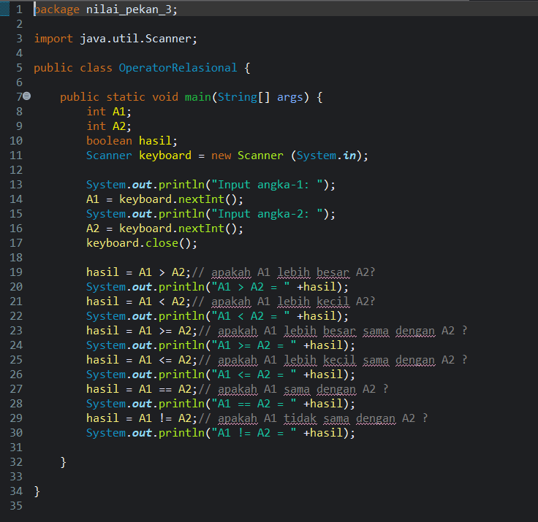

Gambar 2.5

Hasilnya sebagai berikut :

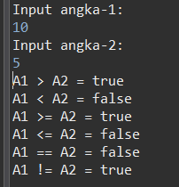

Gambar 2.6

**2.5 Operator Logika**

Operator logika dipakai untuk menghasilkan nilai boolean true atau false dari 2 kondisi atau lebih. Yang perlu diingat adalah, saat menggunakan operator AND, kondisi kedua tidak dievaluasi jika kondisi pertama salah. Saat menggunakan operator OR, kondisi kedua tidak dievaluasi jika kondisi pertama benar.

Operator ini terdapat berbagai jenis, yaitu :

|  |  |
| --- | --- |
| && | AND (Konjungsi) |
| || | OR (Disjungsi) |
| ! | NOT (Negasi) |

Tabel 2.5

Contoh penerapannya pada pemrograman Java :

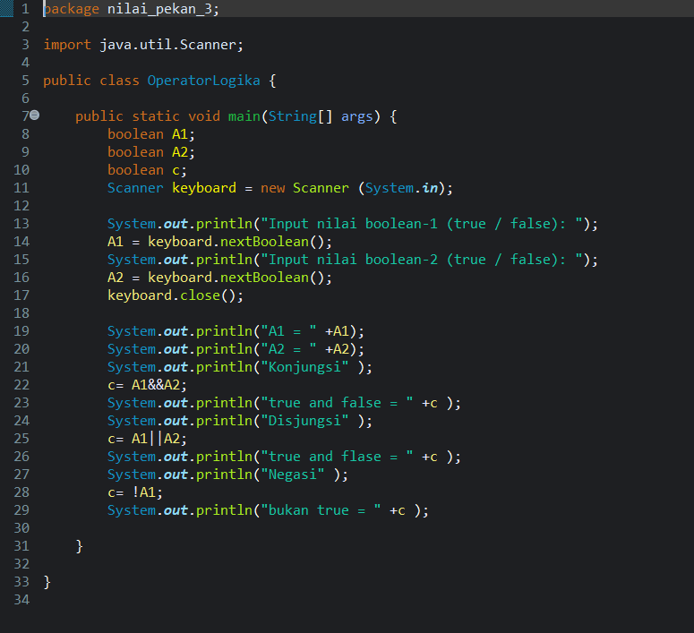

Gambar 2.7

Hasilnya sebagai berikut :

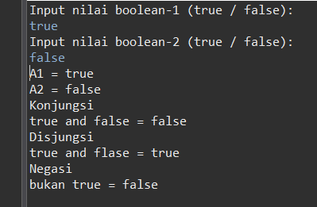

Gambar 2.8

**BAB 3**

**KESIMPULAN**

Berdasarkan praktikum yang telah dilakukan, dapat disimpulkan bahwa operator dalam *Java* memiliki peran penting dalam proses pengolahan data. Pemahaman dan penguasaan terhadap berbagai jenis operator ini sangat membantu mahasiswa dalm membangun logika pemrograman dan menyelesaikan permasalahan komputasi sederhana.

Sebagai saran, mahasiswa perlu untuk sering berlatih membuat program sederhana dengan mengombinasikan berbagai jeni operator agar terbiasa memahami hasil yang muncul dari setiap operator. Selain itu, praktikum dapat dikembangkan dengan studi kasus yang lebih kompleks, sehingga mahasiswa tidak hanya memahami konsep dasar, tetapi juga mampu mengaplikasikannya dalam pemrograman tingkat lanjut.

**DAFTAR PUSTAKA**

[1] <https://www.petanikode.com/java-input-output/> [Diakses 24 September 2025]

[2] <https://www-w3schools-com.translate.goog/java/java_user_input.asp?_x_tr_sl=en&_x_tr_tl=id&_x_tr_hl=id&_x_tr_pto=tc> [Diakses 24 September 2025]

[3] <https://www.petanikode.com/java-operator/> [Diakses 24 September 2025]

[4] <https://www.duniailkom.com/tutorial-belajar-java-jenis-jenis-operator-aritmatika-bahasa-java/> [Diakses 24 September 2025]

[5] <https://www.duniailkom.com/tutorial-belajar-java-jenis-jenis-operator-assignment-bahasa-java/> [Diakses 24 September 2025]

[6] <https://www.duniailkom.com/tutorial-belajar-python-jenis-jenis-operator-perbandingan-relasional-python/> [Diakses 24 September 2025]

[7] <https://www.duniailkom.com/tutorial-belajar-java-jenis-jenis-operator-logika-bahasa-java/> [Diakses 24 September 2025]

[8] <https://www.geeksforgeeks.org/java/java-logical-operators-with-examples/> [Diakses 24 September 2025]

**LAMPIRAN**

Tabel 2.1 3

Tabel 2.2 3

Gambar 2.1 4

Gambar 2.2 5

Tabel 2.3 5

Gambar 2.3 6

Gambar 2.4 7

Tabel 2.4 7

Gambar 2.5 8

Gambar 2.6 9

Tabel 2.5 9

Gambar 2.7 10

Gambar 2.8 11